**Информация**

**Для участников всероссийских соревнований по лыжным гонкам**

**«VI Всероссийская зимняя Универсиада»**

В период с 18 по 25 февраля 2020 года в городе Красноярске, будут проводится всероссийские соревнования по лыжным гонкам «VI Всероссийская зимняя Универсиада».

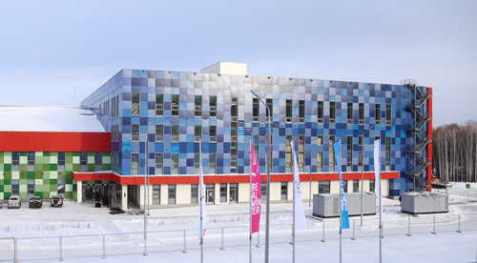

**Рисунок 1.**

Соревнования будут проходить на спортивном объекте Многофункционального спортивного комплекса “Радуга (**Рис.1**). Данный объект расположен в городе Красноярск, в Октябрьском районе, по адресу: ул. Елены Стасовой, 69 Л.

**Логистика (Общая Информация)**

* 1. **Подача заявок на получение аккредитации**

1.1. Аккредитация

Аккредитация будет проходить в офисе соревнований, после прохождения комиссии по допуску 18.02.2020 г. с 9.00 до 15.00, (место проведения комиссии по допуску МСК «Радуга» здание СТБ «Лыжный» 1 этаж, помещение 1-19.

**Обращаем Ваше внимание, все участники соревнований, должны иметь при себе аккредитацию, нахождение и передвижение на территории спортивного объекта, МСК «Радуга», в спортивной зоне в соревновательные дни только при наличии аккредитации.**

**План спортивного объекта МСК «Радуга»**

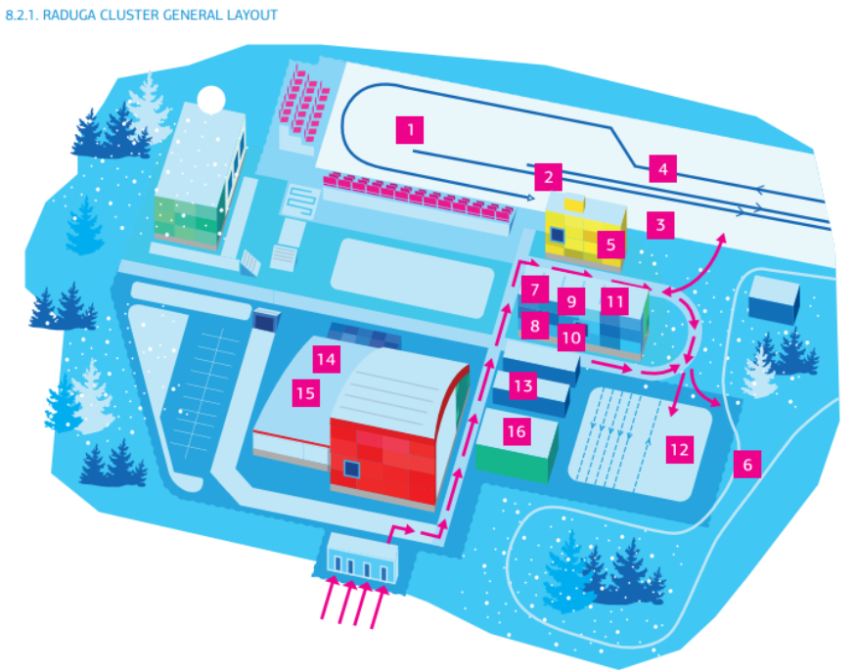

**1**

**-**Зона старта -Медицинский кабинет

**9**

**2**

-Зона финиша -Вакс кабины

**10**

**3**

- Микс зона, награждение -Раздевалки

**11**

**4**

- Лыжные трассы -Зона тестирования лыж

**12**

**5**

- Допинг контроль -Уличные Вакс кабины

**13**

**6**

- Разминочный круг ­-Зал совещаний капитанов команд

**14**

**7**

- Раздевалки Судей - Буфет

**15**

**8**

-Офис соревнований -Пункт питания судей

**16**

**Транспорт**

Транспортное обеспечение участников соревнований встреча команд и отправка команд от железнодорожного вокзала и аэропорта до мест размещения и обратно организовывается только в официальные дни приезда и отъезда.

**Официальный день приезда – 18.02.2020 года**

**Официальный день отъезда – 25.02.2020 года**

**Общественный транспорт:**

Ближайшие остановочные пункты многофункционального спортивного комплекса “Радуга”:

«Спорткомплекс Радуга», ул. Елены Стасовой (маршруты № 49);

«Стадион», со стороны ул. Елены Стасовой (маршруты № 26,);

«Березовая», со стороны ул. Елены Стасовой (маршруты № 26,);

На период проведения соревнований данные маршруты будут обслуживаться в соответствии с обычным расписанием.

С автобусной остановки «Стадион» и «Берёзовая», вдоль автомобильной дороги от сворота с ул. Елены Стасовой до Радуги организована пешеходная зона. Путь составит 1,7 км и займет около 20-30 мин времени.

От официального места размещения и места проведения соревнований, будет организована доставка участников автобусами, работающими по расписанию.

Расстояние от места размещения до спортивного объекта 5 км, время в пути 20 минут.

В месте официального места размещения и на спортивном объекте будет организована информационная стойка, с расписанием транспорта.

**Маршруты из мест прибытия участников к местам размещения**

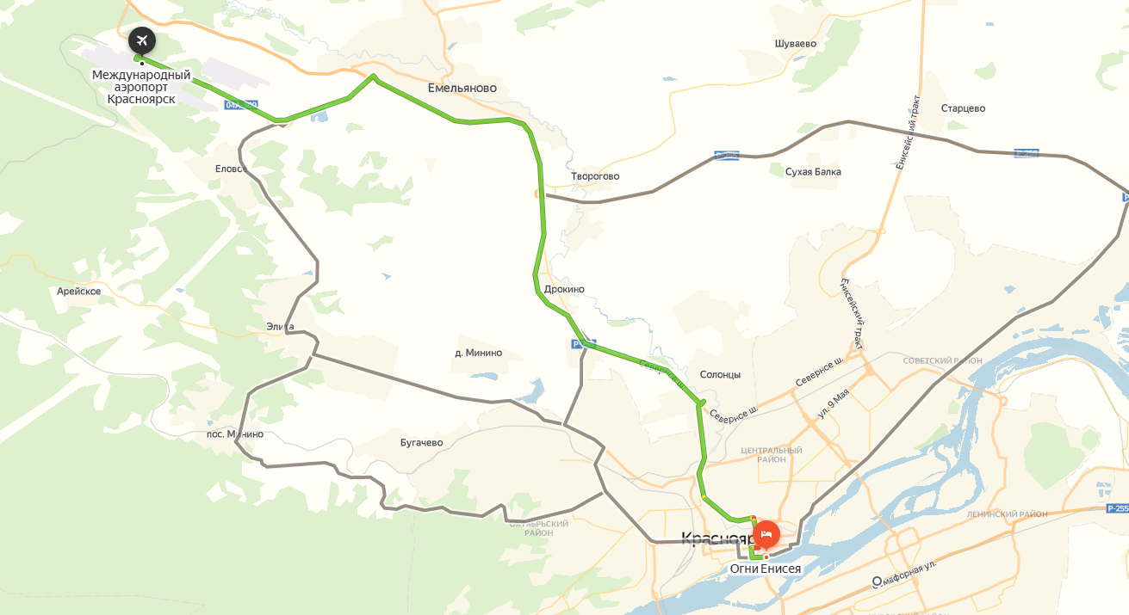

**Рисунок 2** – Маршрут движения Международный аэропорт Красноярск (Емельяново) –Гостиничный комплекс «Огни Енисея»

Расстояние 42 км, время в пути 40-1ч 20 минут.

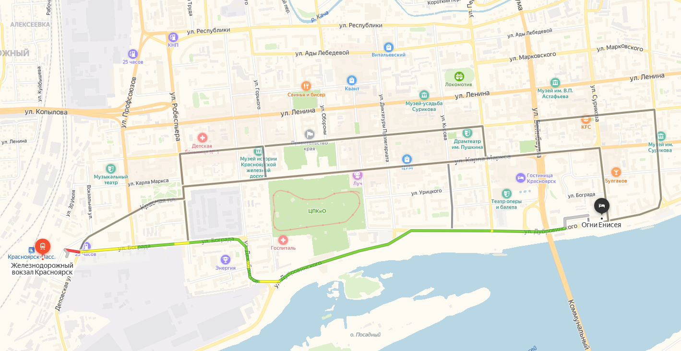

**Рисунок 3** – Железнодорожный вокзал Красноярск-Пассажирский –Гостиничный комплекс «Огни Енисея»

Расстояние 5 км, время в пути 10-20 минут.

**Маршруты из места размещения до спортивного объекта**

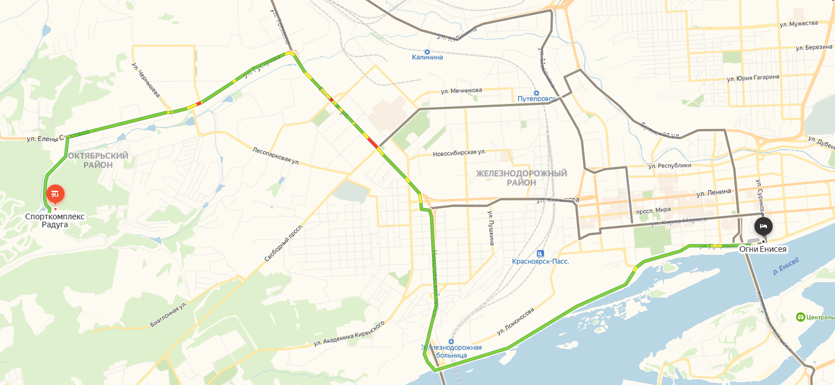

**Рисунок 4** – гост. комплекс «Огни Енисея» – МФСК «Радуга»

Расстояние от места размещения до спортивного объекта 10 км, время в пути 20-30 минут.

**Размещение**

Официальное место размещения участников соревнований гостиничный комплекс «Огни Енисея» и гостиничный комплекс «Ермак».

Для участников соревнований будет организованно двух и трех местное размещение в гостиничном комплексе «Огни Енисея», расположенный в центре исторического города Красноярска по улице Дубровинского, д 80, гостиничный комплекс «Ермак» по улице Сурикова д 13, на живописном берегу реки Енисей.

В шаговой доступности от гостиничного комплекса сосредоточена вся культурная, общественная, деловая и научная жизнь города: театры, концертные залы, музеи, администрация, банки, торговые, развлекательные и бизнес центры столицы края.

**Важно:**

Размещение спортивных команд будет осуществляться после прохождения комиссии по допуску.

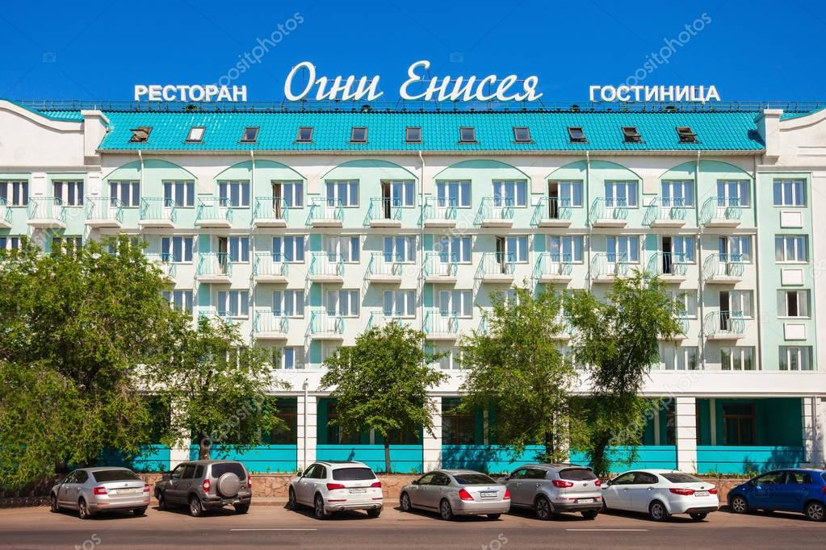

**Питание**

Для участников соревнований будет организовано трехразовое питание в гостинице «Огни Енисея» и гостиница «Ермак».

Расписание: Завтрак с 6.00 до 10.00, Обед с 12.00 до 16.00, Ужин с 18.00 до 22.00.

**Важно:**

Питание будет производиться по талонам.

**Дополнительные услуги на спортивном объекте**

Для спортивных команд, после прохождения комиссии по допуску, будет предоставлена Вакс кабина для подготовки лыж на спортивном объекте МСК «Радуга».

Дополнительно можно взять станок для подготовки лыж и утюг, предварительно сделать заявку по телефону: 8-913-838-20-70.

|  |
| --- |
| **Спортивная часть** |

**Главная судейская коллегия:**

Главный судья: Башкирев Алексей Геннадьевич

Технический делегат: Балясников Василий Григорьевич

Главный секретарь: Миллер Елена Альбертовна

Начальник хронометража и обработки результатов: Авербах Виктор Станиславович

**Программа проведения спортивных соревнований:**

18 февраля – День приезда, комиссия по допуску, официальная тренировка.

19 февраля – Раздельный старт, классический стиль. Женщины – 5 км. Мужчины – 10 км

20 февраля – Раздельный старт, свободный стиль. Женщины – 5 км. Мужчины – 10 км.

21 февраля – Официальная тренировка.

22 февраля – Спринт. (классический стиль).

23 февраля – Эстафета.

Женщины – 3 чел. х 5 км. (1-й этап – классический стиль, 2-й – 3-й этапы – свободный стиль).

Мужчины – 4 чел. х 7.5 км. (1-й – 2-й этапы – классический стиль, 3-й – 4-й этапы – свободный стиль)

24 февраля – Командный спринт (свободный стиль).

25 февраля – День отъезда.

**Регламент проведения спортивных соревнований:**

|  |  |
| --- | --- |
| **18 февраля (вторник)** | |
| **9:00 – 15:00** | Комиссия по допуску. |
| **10:00 – 13.00** | Официальная тренировка.  Раздельный старт, классический стиль. Женщины – 5 км. Мужчины – 10 км. |
| **18:00** | Совещание представителей команд. |
| **19 февраля (среда)** | |
| **11:00** | Раздельный старт, классический стиль. Женщины – 5 км |
| **12:30** | Раздельный старт, классический стиль. Мужчины – 10 км |
| **16:00 – 18:00** | Официальная тренировка. Раздельный старт, свободный стиль. Женщины – 5 км Мужчины – 10 км. |
| **18:00** | Совещание представителей команд. |
| **20 февраля (четверг)** | |
| **11:00** | Раздельный старт, свободный стиль. Женщины – 5 км |
| **12:30** | Раздельный старт, свободный стиль. Мужчины – 10 км |
| **21 февраля (пятница)** | |
| **10:00-13:00** | Официальная тренировка.  Спринт, классический стиль, Женщины –1.3 км. Мужчины –1.5 км. |
| **18:00** | Совещание представителей команд. |
| **22 февраля (суббота)** | |
| **11:00** | Спринт (квалификация), классический стиль, Женщины –1.3 км. Мужчины –1.5 км. |
| **13.00** | Спринт (финалы), классический стиль, Женщины –1.3 км. Мужчины –1.5 км. |
| **16:00 – 18:00** | Официальная тренировка. Эстафета. Женщины – 3 чел. х 5 км. Мужчины – 4 чел. х 7.5 км. |
| **18:00** | Совещание представителей команд. |
| **23 февраля (воскресенье)** | |
| **11:00** | Эстафета. Женщины – 3 чел. х 5 км. |
| **12:30** | Эстафета. Мужчины – 4 чел. х 7.5 км. |
| **16:00 – 18:00** | Официальная тренировка. Командный спринт, свободный стиль, Женщины – 3 чел. х 5 км. Мужчины – 4 чел. х 7.5 км. |
| **18:00** | Совещание представителей команд. |
| **24 февраля (понедельник)** | |
| **11:00** | Командный спринт, свободный стиль, (полуфиналы), Женщины |
| **12.00** | Командный спринт, свободный стиль, (полуфиналы), Мужчины |
| **13.00** | Командный спринт, свободный стиль, (финалы), Женщины |
| **13.30** | Командный спринт, свободный стиль, (финалы), Мужчины |

**Награждение победителей и призеров**

После финиша последнего спортсмена через 15 минут будет проводиться церемония награждения победителей и призеров (1-3 место) по окончании каждого вида программы.

Присутствие на награждении строго обязательно.

**Дополнительная информация**

Допинг-контроль будет организован в здании Старт комплекса на 2 этаже в соответствии с правилами РУСАДА.

|  |
| --- |
| **Контактные лица** |

**Президент Федерации лыжных гонок Красноярского края:**

Жгун Олег Ильич, тел. +7-921-456-50-69, flgkk24@mail.ru

**Спортивный директор соревнований:**

Большаков Николай Валериевич, тел.+7-923-291-30-30, [kraslls@mail.ru](mailto:kraslls@mail.ru)

**Главный судья соревнований:**

Башкирев Алексей Геннадьевич, тел.+ 7-923-303-65-28, yanovskaya-g@mail.ru

**Куратор оргкомитета по проведению соревнований:**

Арзамазов Денис Сергеевич, +7-923-376-94-02, ads@krascsp.ru

**Ответственный за встречу прибывающих команд на соревнования:**

Палачанин Олег Михайлович, +7-913-532-70-14, gto@krascsp.ru

**Ответственный за размещение прибывающих на соревнования:**

Седлецкая Марина Игоревна, +7-902-927-42-44, smi@krascsp.ru